

高爾夫》中國信託TLPGA，侯羽桑職業首勝、蔡佩穎獎金百萬
羅開Golf 頻道2019年8月18日 下午5:18
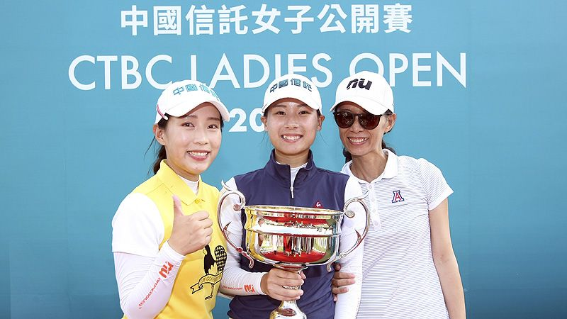
高爾夫》中國信託TLPGA，侯羽桑職業首勝、蔡佩穎獎金百萬
【羅開新聞中心葉怡君綜合報導 照片/大會提供】總獎金新臺幣五百萬元的2019中國信託女子公開賽，八月十七日在林口高爾夫球場進行最後一回合，中信推荐參賽台灣業餘選手侯羽桑，與今年拿下職業兩冠的妹妹侯羽薔，成為台灣高球史上第一對姐妹業餘選手在同一年都拿下職業賽冠軍的紀錄；今天林口球場湧進五千名觀眾，三天共計七千五百位，創下賽史最多觀眾進場觀賽的紀錄。
侯羽桑賽後說，奪冠很開心且興奮，但也很五味雜陳，因為今年剛滿二十歲，前兩場比賽表現不好，名次不佳；又因身體頻出狀況，兩次進出急診室，好像諸事不順；如今，去年目標：奪下職業賽冠軍，今年終於達成，也看到自己的成長，將更有信心面對未來的生涯規劃。
侯羽桑今天發揮超級韌性，在第九洞苦吞三柏忌後，第十洞被蔡佩穎追平，仍沈住氣在後九洞打出九個帕，交出高於標準兩桿的七十四桿，三回合總桿低於標準一桿的兩百一十五桿，兩桿勝差贏得冠軍；台灣女將蔡佩穎以兩百一十七桿，名列亞軍，但抱走職業冠軍獎金台幣一百萬元。
紐西蘭籍韓裔選手宋漢姬（Hanee SONG）打出今天最低桿六十六桿，與打出七十四桿的台灣女將謝瑀玲及泰國的Titiya Plucksataporn（蒂蒂雅．普拉莎塔朋）同以三回合兩百二十桿，並列第三名。
台灣選手劉嬿與泰國的Supamas Sangchan（蘇帕瑪•莎詹）同以兩百二十一桿，並列在第六名。
侯家妹妹台灣業餘女將侯羽薔今天打出七十七桿， 以三回合兩百二十七桿，並列在第十八名收場。她在今年台巡與菲巡共證的ICTSI Pradera Verde女子菁英賽與中巡張家港雙山挑戰賽都拿下冠軍；去年也贏得台巡賽南寶賽冠軍。
蔡佩穎賽後表示，她本來在侯羽桑連兩洞失誤，只落後一桿時，本也想乘勢進擊，但是在第十四洞後自己無力追趕侯羽桑後，決定轉移目標，最後獲得冠軍百萬獎金入袋。
侯羽桑賽後說，自己這幾年最大的進步，並在這項比賽呈現出來的就是能未受到外在因素影響，仍能穩定執行自己應有的水準。她在第九洞打出三柏忌後，就告訴自己：「要沈住氣，還有九個洞，雖然當下也很氣自己，不過後來就算了，後九洞要穩住，不要爆桿就有機會贏。」
後九洞她神經其實很緊繃，因為她的領先差距只有一兩桿，而同組的兩位職業選手又都是大咖，因此一直要自己不要急、要放慢節奏，而且中信的陳國世爺爺在第十二洞開始來看她比賽，為她加油；妹妹打完比賽，在第十六洞時也過來幫她加油，受到他們的鼓舞與打氣，果然順利奪冠。
決賽日的抽獎活動發生了小插曲，當最大獎LEXUS UX200休旅車 (市價139萬元)抽出來後，得獎人鄒先生十分興奮，但是翻遍了自己的背包與口袋，竟然找不到副存聯，急得他滿頭大汗，五分鐘後，就在所有現場觀眾都希望他找不到的同時（可重抽時），一位業餘女選手撿到他的副存聯送上給他，讓他這項大獎失而復得。

